RUNBOOK
Sistema de Trabajo TI

Control de Versiones (Control de modificaciones realizadas a la información del documento)

No. de Versión | Fecha de cambio | Autor | Comentarios
1 | 09/01/2026 | Oscar Medina | Emisión del documento

Identificación del Producto

Producto | I25024 - Herramienta de Gestión de Activos Fijos
Product Owner | Ramos Valero José Luis / josel.valero@oxxo.com
Plataforma | Oracle EBS México
Líder Técnico Oracle EBS | Juan Pedro Carrera Soto / juanp.carrera@oxxo.com‌
Desarrollador | Oscar Medina / oscarulisesm@hexaware.com

Referencias

Nombre del Documento | Tipo de Documento
 | Especificación Técnica
FCTI_CNF_MPU_I25024 - Herramienta de Gestion de Activos Fijos_HU12_1.0.xlsx | Matriz de pruebas unitarias

Presentación del Producto

Objetivo
Épica del requerimiento:

Mejoras al Proceso de Almacén

Alcance

HU-12-EBS | Complemento del Viaje con Datos del Transportista

Como responsable de activos fijos, quiero crear la integración 'Complementa Info. Viaje' para que agregue los datos del transportista asignado al viaje, para registrar la trazabilidad del activo en ServiceNow.

Criterios de Aceptación:

CA 12.1 - EBS debe crear la integración de "Complementa Info. Viaje" para mandar información del transportista y solicitante a ServiceNow.

CA 12.2 - EBS debe almacenar la siguiente información en la tabla xxfa_sn_trip_comp

- Transportista (Fletera)
- Chofer
- Placas
- Número de Viaje (wst_trip_name)
- ID de Almacén (inventory organization unit)

CA 12.3 - Se realizará la ejecución mediante un Job-Concurrente, y debe ejecutar la integración de manera diaria.

CA 12.4 - Al ejecutar la integración debe de mandar únicamente lo actualizado (Regla Delta)

Sistemas Involucrados

- El sistema Oracle EBS, registra las operaciones de embarque de los activos fijos desde el almacén central hasta la tienda o departamento que lo solicita. Específicamente en los módulos de Order Management, Shipping y WMS se realizan estas operaciones. Los viajes es la entidad que contiene la información del pedido, producto, cantidad y fecha de envío de los activos enviados.

- Service Now, este sistema está siendo adquirido para alinear los procesos relacionado al Maestro de Activos Fijos. Este sistema contará con integraciones con el sistema Oracle EBS para la administración de los activos fijos de la empresa.

No Contempla
Al momento de esta documentación no se han contemplado procedimientos de reprocesos de la información.

Tampoco se contempla el registro automático de los viajes a compartir a service now durante la actualización de la información del viaje. Para ello se contempla la ejecución bajo demanda.

Calendarización.

Definiciones, Acrónimos y Abreviaciones

Abreviación | Descripción
EBS | Oracle EBS es un sistema ERP sólido para empresas que buscan potenciar sus procesos de negocio. Oracle EBS, abreviatura de E-Business Suite, aprovecha el sistema de base de datos relacional de Oracle para ofrecer un apoyo a la gestión de procesos de la empresa
PL/SQL procedimientos almacenados | Estos tipos de programas concurrentes llaman a un procedimiento almacenado de base de datos. Hay dos parámetros obligatorios cuando se llama a los procedimientos de un programa concurrente, los cuales son errbuf y retcode. El parámetro errbuf se utiliza para devolver mensajes de error. El retcode se utiliza para devolver el estado del programa concurrente. Estos Procedimientos PL/SQL se almacenan en la base de datos en la aplicación en un esquema donde Oracle buscará el procedimiento almacenado en tiempo de ejecución
Componente de software | Un componente de software es un elemento de un sistema de software que ofrece un conjunto de servicios, o funcionalidades, a través de interfaces definidas
Objetos de base de datos | Los objetos de base de datos de Oracle (por ejemplo, tablas, vistas, columnas y sinónimos) se identifican con nombres exclusivos formados por dos partes (tablas y vistas) o tres partes (columnas).
Programa concurrente | Los Programas concurrentes son de uso común dentro de Oracle E-Business Suite como un mecanismo para ejecutar un archivo ejecutable. Los Programas concurrentes permiten que los usuarios pasen parámetros al ejecutable, lo que permite que se comporte de diferentes maneras
INV | Módulo de Inventarios de Oracle EBS (Inventory), es el módulo de inventarios del sistema EBS de Oracle donde se registran las transacciones de inventario como por ejemplo la recepciones de órdenes de compra.
NA | Abreviatura para denotar algo que no es aplicable en contexto.
FR | Functional Requirements (Requerimiento funcional).
NFR | Non Functional Requirements (Requerimiento no funcional).
CR | Centro de Responsabilidad.
EF | Estado Financiero.
HU | Historia de Usuario
FFD | Flex Field Descriptive.
WSH | Módulo de Oracle Shipping donde se ejecutan los procesos de embarques y entregas de inventarios.

Respaldo y depuración de información

Ejecución del producto

HU-12-EBS | Complemento del Viaje con Datos del Transportista

- Ingresar al Aplicativo
- Entrar a la Responsabilidad MXOXXO-IN17FAA-Admon_ACT_FIJO_OS
- Seleccionar la pantalla de "Autorizacion de Salida de Almacen"
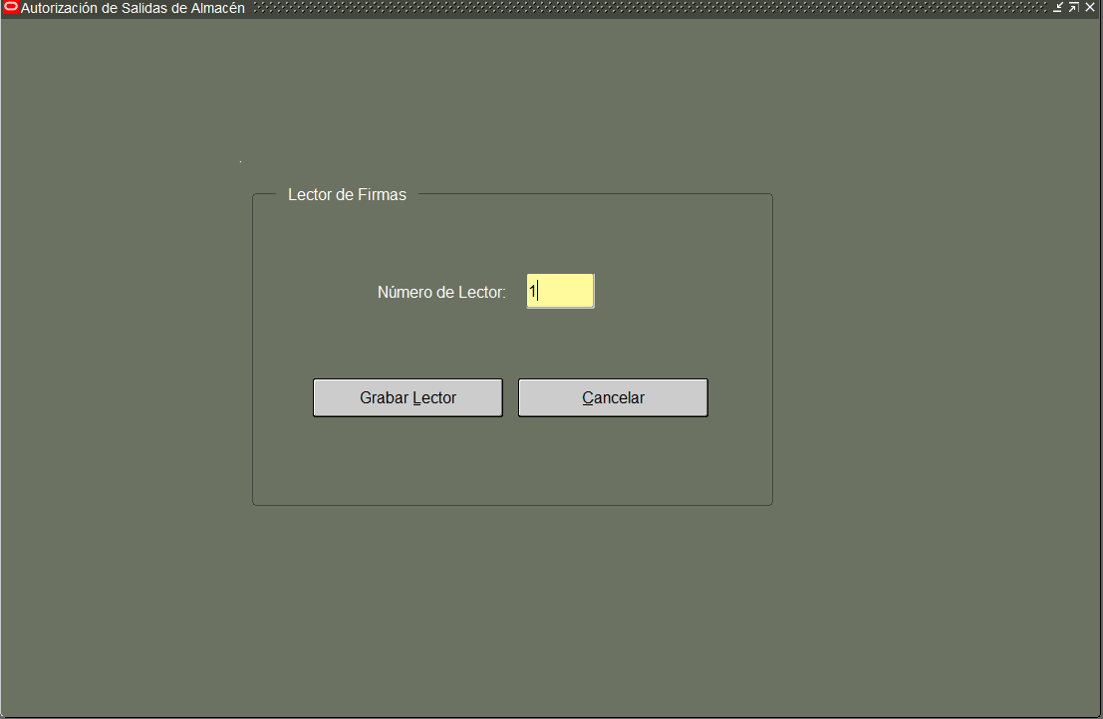

Buscar una Orden de Salida y una Transaccion con la consulta compartida

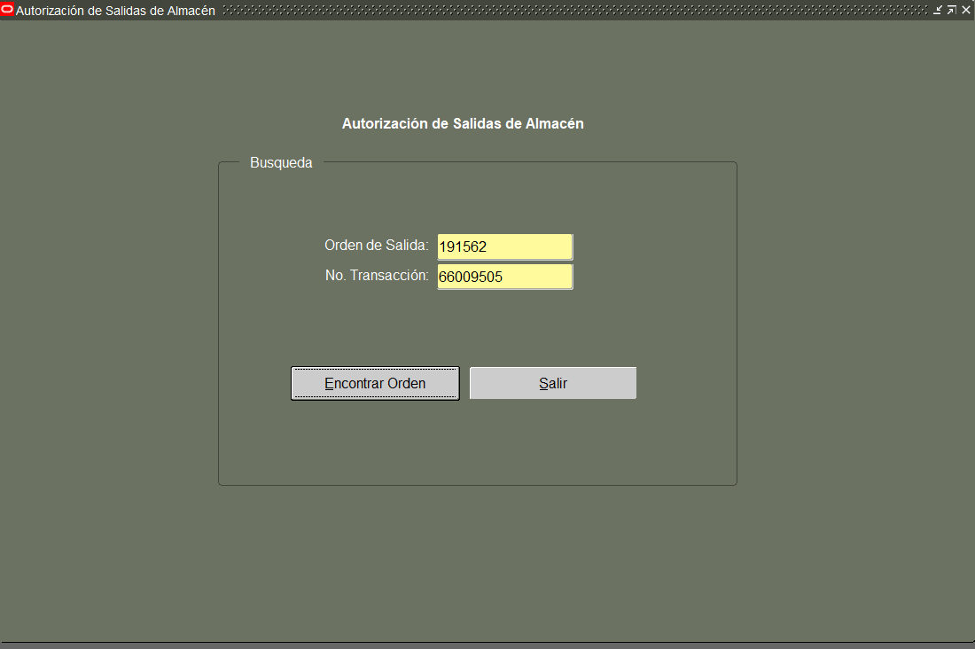

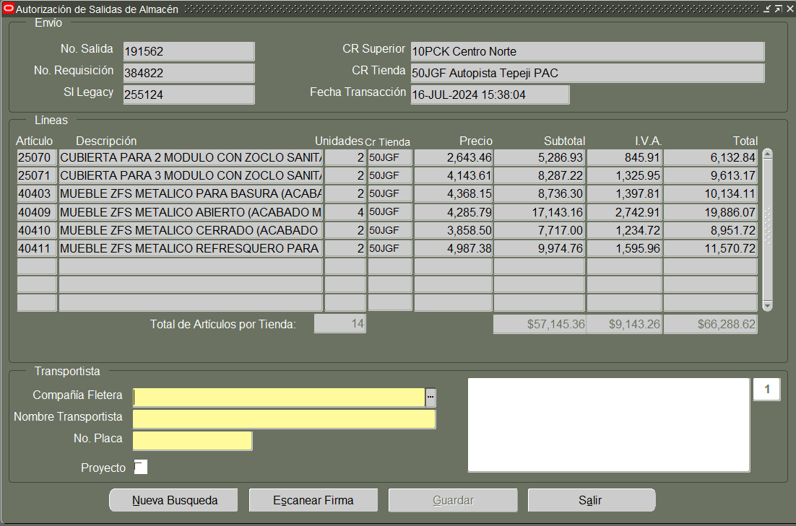

Agregamos los datos del transportista.
***Nota: En el ambiente de desarrollo las Listas de valores no contienen informacion por lo que se agregaron datos dummy para esta prueba

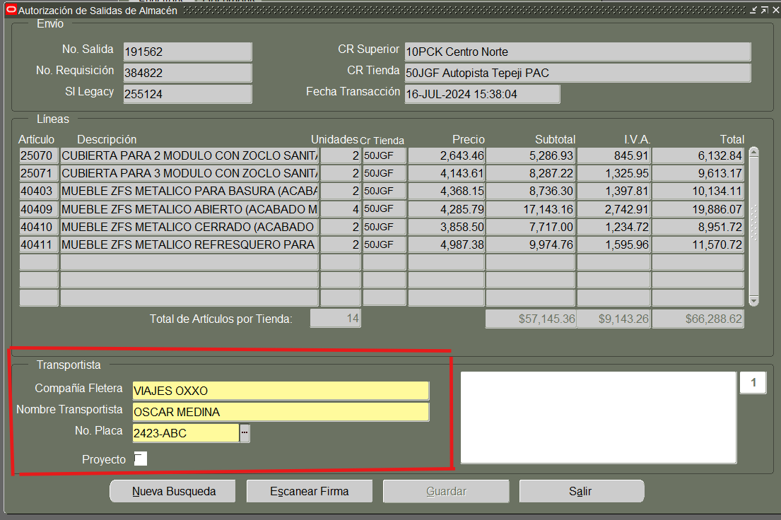

Guardamos

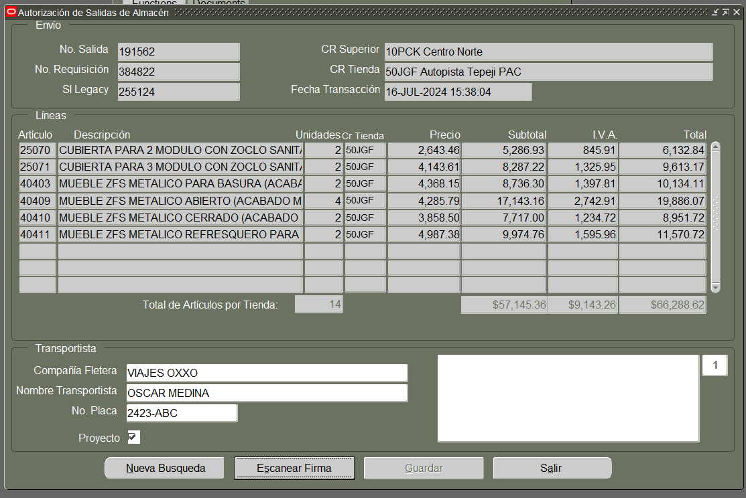

En este momento se inserta la informacion en la tabla de envios asi como en nuestra tabla Staging

Tabla donde se guardan los envios firmados

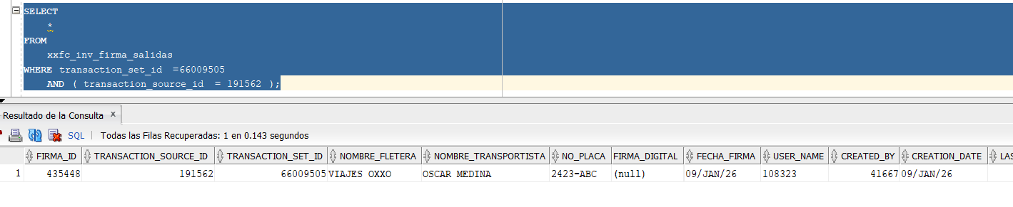

Tabla Staging (Alimentada por el Trigger)

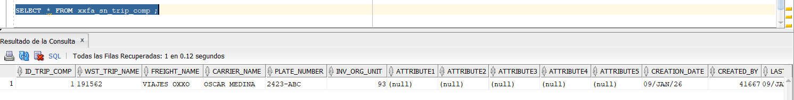

Reproceso.
NA

Tecnologías de la aplicación.
Oracle E-Business Suite.

Firmas de aprobación

Líder de Soporte
Firma
Nombre | Herrera Rocha Jaime Eduardo <jaimee.herrera@oxxo.com>  Garcia Carmona Jorge Luis <jorge.garciacarmona@oxxo.com>
Fecha

Líder de Técnico
Firma
Nombre | Juan Pedro Carrera Soto <juanp.carrera@oracle.com> / Equipo Desarrollo Oracle EBS
Fecha

Product Owner
Firma
Nombre | Ramos Valero José Luis / josel.valero@oxxo.com
Fecha

Control de Revisiones (Control de modificaciones realizadas a la Plantilla)

No. de Revisión | Fecha de cambio | Autor | Comentarios
1 | 26/08/2025 | Gilberto Hernandez | Emisión del documento
2 | 22/09/2025 | Gilberto Hernandez | - Se agregan las Historias de Usuario HU1.1 y HU1.2

